 | Name: | Klasse: | Datum: | KV 02 | 1
Von der Industrie 1.0 zur Industrie 4.0

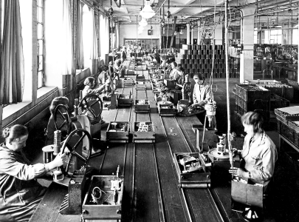
1 Ergänzt die Säulen in Einzelarbeit. Tauscht anschließend das Blatt mit eurer Nachbarin/eurem Nachbarn und kontrolliert euch gegenseitig. Ergänze etwaige fehlende Informationen.

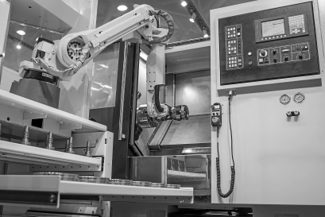
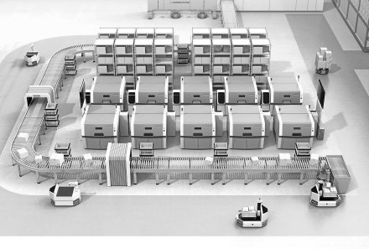
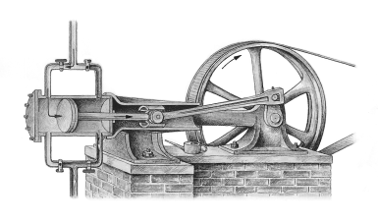
jetzt
ab 1970er-Jahre
INDUSTRIE 3.0

Computer

Digitalisierung

Internet

INDUSTRIE 2.0

Massenproduktion

Fließband

Elektrizität

INDUSTRIE 4.0

digitale Produktionsnetzwerke

3-D-Technologie

„Smart Factory“:

die „intelligente Fabrik“
ab Anfang 20. Jh.
1769
INDUSTRIE 4.0
- Digitale Produktionsnetzwerke
- 3-D-Technologie
- „Smart Factory“: die
„intelligente Fabrik“

INDUSTRIE 1.0

Mechanisierung

Dampfkraft

Webstuhl

